|  | En esta pauta encontrarás preguntas orientadoras para tu reflexión. Las primeras te ayudarán a recordar las principales competencias aprendidas a lo largo de tu carrera. Las siguientes preguntas, buscan ayudarte a definir tu proyecto APT a partir de tus fortalezas, oportunidades de mejora e intereses profesionales.  Se sugiere que tengan como material de apoyo las evidencias recolectadas a lo largo de todo el proceso de portafolio, y que revises en el anexo de la guía del estudiante tu malla curricular, y las competencias y unidades de competencia por asignatura. |
| --- | --- |

| Puedes responder en cada una de las secciones por pregunta en esta guía y, posteriormente, cargarla en la sección de reflexión de la Fase 1, para retroalimentación de tu docente. |
| --- |

| 1. Revisa la malla de tu carrera, piensa en las asignaturas o certificados de competencias que has cursado hasta ahora. Responde: |
| --- |
| ¿Cuáles son las asignaturas o certificados que más te gustaron y/o se relacionan con tus intereses profesionales? ¿Qué es lo que más te gustó de cada uno?  El de ciencia de datos, con machine learning y deep learning fueron mis favoritos. Encontré interesantes las creaciones de redes neuronales y cómo puede procesar imágenes, texto o videos para extraer característica e información. Espero desarrollar u obtener competencia en esta rama de la informática.  A partir de las certificaciones que obtienes a lo largo de la carrera ¿Existe valor en la o las certificaciones obtenidas? ¿Por qué?  si tienen valor, porque sirven para reflejar nuestro grado de conocimiento o competencia en esas ramas de la informática. Lo que nos da más oportunidad para optar por un puesto en algún trabajo. |

| 2. Revisa las competencias y unidades de competencias correspondientes a cada asignatura de la malla de tu carrera. Marca en **verde** las competencias o unidades de competencia que consideras son tus **fortalezas** y en **rojo** las que requieren ser fortalecidas. A partir de este ejercicio responde: |
| --- |
| * ¿Cuáles consideras que tienes más desarrolladas y te sientes más seguro aplicando? ¿En cuáles te sientes más débil y requieren ser fortalecidas?   las que considero más desarrolladas y me siento más seguro en asignaturas como **Minería de Datos, Gestión de Riesgos y los electivos**, porque logré comprender bien los contenidos y puedo aplicarlos de forma práctica.. En las que necesito reforzar la **programación de bases de datos** y también el uso del inglés aplicado, especialmente en el ramo **Integrated English Practice**, ya que son áreas en las que no tengo tanta confianza aún. |

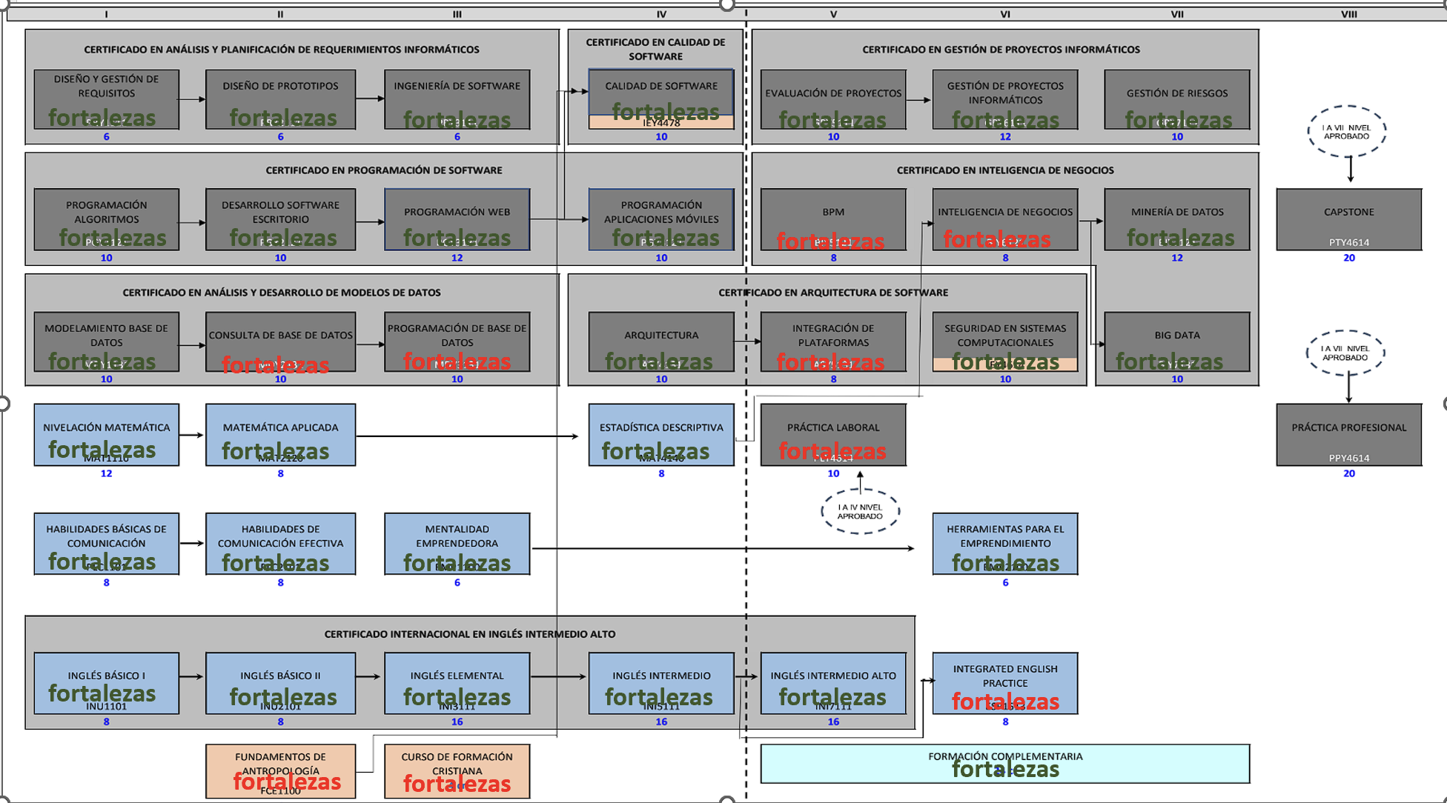

| 3. A partir de las respuestas anteriores y el perfil de egreso de tu carrera (competencias), responde las siguientes preguntas: |
| --- |
| * ¿Cuáles son tus principales intereses profesionales? ¿Hay alguna área de desempeño que te interese más?   mi principal interés es especializarme en **Ciencia de Datos**, adquiriendo más conocimientos para poder integrarme en proyectos de análisis y, en un futuro, crear mis propios proyectos en esta área   * ¿Cuáles son las principales competencias que se relacionan con tus intereses profesionales? ¿Hay alguna de ellas que sientas que requieres especialmente fortalecer?   se relacionan con **análisis de datos, inteligencia de negocios y programación avanzada**, aunque debo fortalecer principalmente la parte de **bases de datos** y el **inglés técnico** para alcanzar un mejor desempeño   * ¿Cómo te gustaría que fuera tu escenario laboral en 5 años más? ¿Qué te gustaría estar haciendo?   Me gustaría estar trabajando en el área de **Ciencia de Datos**, participando en proyectos de análisis avanzado, inteligencia artificial y *machine learning*, en una empresa. También me gustaría ampliar y expandir mis estudios y certificaciones para mantenerme actualizado en esta área |

| 4. Finalmente, piensa en el proyecto que desarrollarás en APT y responde a las siguientes preguntas: |
| --- |
| * Los Proyectos APT que ya habías diseñado como plan de trabajo en el curso anterior, ¿se relacionan con tus proyecciones profesionales actuales? ¿cuál se relaciona más? ¿Requiere ajuste?   Sí, los proyectos APT que diseñe anteriormente se relacionan con mis proyecciones profesionales actuales. El que más se conecta con mis intereses es el proyecto **SigoMiMicroPM**, ya que combina la parte de análisis de datos con el desarrollo de soluciones tecnológicas aplicadas a problemas reales de transporte, lo que se vincula directamente con mi interés en la **ciencia de datos y machine learning**.  Sin embargo, el proyecto **sí requiere ajustes**: en su versión original era demasiado ambicioso porque dependía de datos GPS reales que no estaban asegurados. Por eso, es mejor reducir el alcance y enfocarme en trabajar con **datos simulados y prototipos**, lo que lo hace más factible dentro del semestre y me permite igualmente aplicar técnicas de análisis y modelado.  En conclusión, el proyecto mantiene relación con mis intereses profesionales, pero debe adaptarse en cuanto a alcance y recursos disponibles para que sea realizable.   * Si no hay ninguna que se relacione suficiente: * ¿Qué área(s) de desempeño y competencias debería abordar este Proyecto APT? * ¿Qué tipo de proyecto podría ayudarte más en tu desarrollo profesional? * ¿En qué contexto se debería situar este Proyecto APT? |